Aj 3. ÚKOLY 2. 11 – 6. 11. – něco zvládneme i na hodině skype dle rozpisu.
Rozpis skype AJ 3
Pondělí 2. 11 9:15 - 9:45 Marek T., Daník F., Adam, Max, David
9:55 -10:25 Markétka, Amálka, Nelinka, Domča, Kája
10:35 - 10:55 Daník K., Mára D., Filip, Míša, Radim

Připomeneme si Halloween a slova, obličej
 | Povinné | Rozšiřující
Učenice 9. l. | Str. 28, 29/3 – popiš masky
Učebnice 10. l | Str. 30/1 , 31/3 | 30/2 -popiš
Pracovní sešit | Str. 24/1,2 | 24/3
Pracovní sešit | Str. 25/4 | 25/5,6

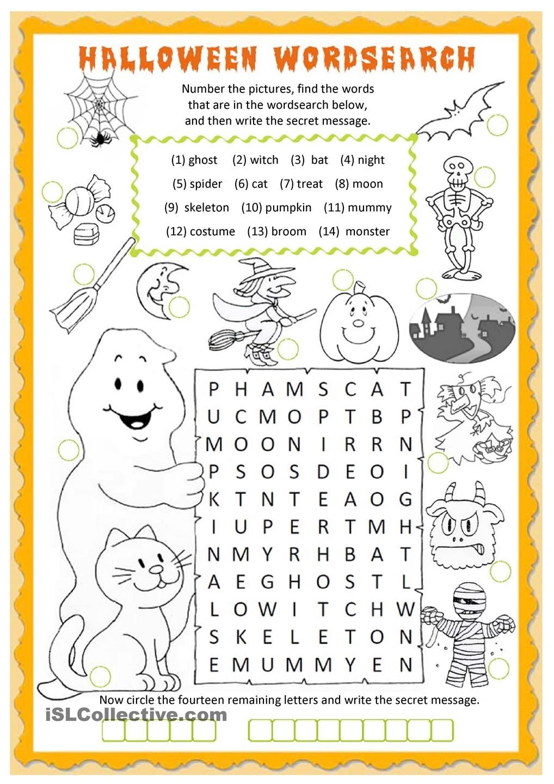
Pro zábavu:
Do každého řádku vymysli anglické slovo začínající daným písmenem
H
A
L
L
O
W
E
E
N

P
U
M
P
K
I
N

Časopis str. 14 – hledej Halloweenská slova

Dále přikládám slovníčky k vytisknutí, které by mohly dětem pomoci k učení a opakování slovní zásoby. Udělejte cvičení dole pod slovíčky, volná okénka slouží k nácviku psaní slov – postupně se zakrývají . Ve vlastním zájmu procvičujte. Teď se zaměřte hlavně na face – obličej, ostatní postupně doplňte
